KissAsp Framework

- 主目录
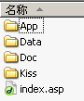
App为应用程序文件，包括控制文件夹Controller，Model文件夹与View文件，Config.asp文件是配置文件，如下图：
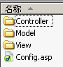
Kiss 为框架的库文件，包括一些通用类，如下图：
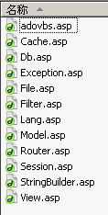

- URL说明
如下URL：
http://localhost/Kiss/index.asp?c=news&a=showlast
c=news表示调用App/Controller下的news.asp文件中的News类（控制器）
a=showlast表示调用当前控制器下的showlast方法

